中考总复习：投影与视图—知识讲解
责编：常春芳
【考纲要求】
1.通过实例了解平行投影和中心投影的含义及简单应用；
2.会画基本几何体(直棱柱、圆柱、圆锥、球)的三视图(主视图，左视图、俯视图)，能根据三视图描述基本几何体或实物的原型．
【知识网络】

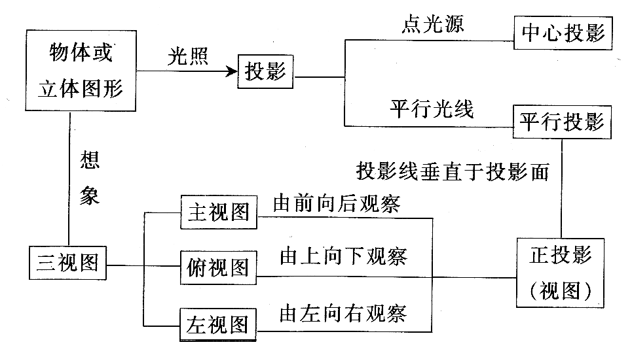
【考点梳理】
考点一、生活中的几何体
1．常见的几何体的分类
在丰富多彩的图形世界中，我们常见的几何体有长方体、正方体、棱柱体、棱锥体、圆柱体、圆锥体、球体、台体等．
2．点、线、面、体的关系
(1)点动成线，线动成面，面动成体；
(2)面面相交成线，线线相交成点．
要点诠释：体体相交可成点，不一定成线．
3．基本几何体的展开图
(1)正方体的展开图是六个正方形；
(2)棱柱的展开图是两个多边形和一个长方形；
(3)圆锥的展开图是一个圆和一个扇形；
(4)圆柱的展开图是两个圆和一个长方形．

考点二、投影
1．投影
用光线照射物体，在某个平面上得到的影子叫做物体的投影，照射光线叫做投影线，投影所在平面叫做投影面．

2．平行投影和中心投影
由平行光线形成的投影是平行投影；由同一点(点光源)发出的光线形成的投影叫做中心投影．

3．正投影
投影线垂直投影面产生的投影叫做正投影．
要点诠释：正投影是平行投影的一种．

考点三、物体的三视图
1．物体的视图
当我们从某一角度观察一个物体时，所看到的图象叫做物体的视图．
我们用三个互相垂直的平面作为投影面，其中正对我们的叫做正面，正面下方的叫做水平面，右边的叫做侧面．
一个物体在三个投影面内同时进行正投影，在正面内得到的由前向后观察物体的视图，叫做主视图；在水平面内得到的由上向下观察物体的视图，叫做俯视图；在侧面内得到的由左向右观察物体的视图，叫做左视图．
要点诠释：三视图就是我们从三个方向看物体所得到的3个图象．

2．画三视图的要求
(1)位置的规定：主视图下方是俯视图，主视图右边是左视图．
(2)长度的规定：长对正，高平齐，宽相等．
要点诠释：主视图反映物体的长和高，俯视图反映物体的长和宽，左视图反映物体的高和宽．

【典型例题】

类型一、三视图及展开图
1．用大小和形状完全相同的小正方体木块搭成一个几何体，使得它的主视图和俯视图如图所示，则搭成这样的一个几何体至少需要小正方体木块的个数为( )
A．22 B．19 C．16 D．13
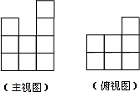
【思路点拨】视图、俯视图是分别从物体正面、上面看，所得到的图形.
【答案】D；
【解析】综合主视图和俯视图，这个几何体的底层最少有3+3+1=7个小正方体，第二层最少有3个，
第三层最少有2个，第四层最少有1个，因此搭成这样的一个几何体至少需要小正方体木块的个数为：7+3+2+1=13个．故答案为：13．
【总结升华】由三视图判断组成原几何体的小正方体的个数与由相同的小正方体构成的几何体画三视图正好相反．
举一反三：
【变式1】（2014秋•莲湖区校级期末）用小正方体搭一个几何体，使它的主视图和俯视图如图所示，这样的几何体最少需要正方体 个．
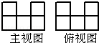

【答案】7.
【解析】∵俯视图中有5个正方形，
∴最底层有5个正方体；
∵主视图第二层有2个正方形，
∴几何体第二层最少有2个正方体，
∴最少有几何体5+2=7．
【高清课堂：《空间与图形》专题：投影与视图 例6】
【变式2】下图是由几个相同的小正方体搭成的几何体从三个方向看到的图形，则搭成这个几何体的小正方体的个数是（ ）个．
A．5 B．6 C．7 D．8
左面看
正面看
上面看
【答案】B.
2．美术课上，老师要求同学们将如图所示的白纸只沿虚线剪开，用裁开的纸片和白纸上的阴影部份围成一个立体模型，然后放在桌面上，下面四个示意图中，只有一个符合上述要求，那么这个示意图是（ ）
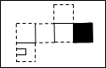
A．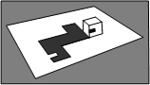 B．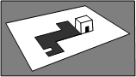

C．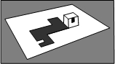 D．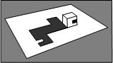

【思路点拨】动手操作看得到小正方体的阴影部分的具体部位即可．
【答案】B
【解析】动手操作折叠成正方体的形状放置到白纸的阴影部分上，所得正方体中的阴影部分应紧靠白纸，
故选B．
【总结升华】用到的知识与正方体展开图有关，考察学生空间想象能力．建议学生在平时的教学过程中应结合实际模型将展开图的若干种情况分析清楚．
举一反三：
【变式】如图所示的是以一个由一些相同的小正方体组成的简单几何体的主视图和俯视图．设组成这个几何体的小正方体的个数为n，请写出n的所有可能的值．
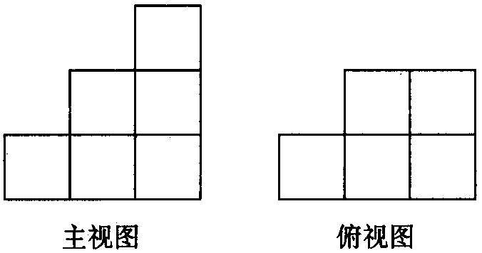
【答案】n为8，9，10，11．
3．下列图形中经过折叠能围成一个棱柱的是（ ）
A．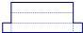 B．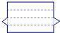 C．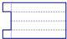 D．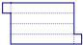
【思路点拨】利用四棱柱及其表面展开图的特点解题．
【答案】D；
【解析】
A、侧面少一个长方形，故不能；
B、侧面多一个长方形，折叠后不能围成棱柱，故不能；
C、折叠后少一个底面，不能围成棱柱；
只有D能围成四棱柱．
故选D．
【总结升华】四棱柱的侧面展开图为四个长方形组成的大长方形．
举一反三：
【高清课堂：《空间与图形》专题：投影与视图 课堂练习3】
【变式】如图，在正方体ABCD-A₁B₁C₁D₁中，E、F、G分别是AB、BB₁、BC的中点，沿EG、EF、FG将这个正方体切去一个角后，得到的几何体的俯视图是（ ）
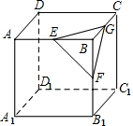
A．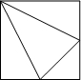 B．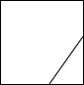 C．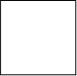 D．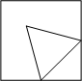
【答案】找到从上面看所得到的图形即可，注意所有的看到的棱都应表现在俯视图中．从上面看易得1个正方形，但上面少了一个角，在俯视图中，右下角有一条线段．故选B．

类型二、投影有关问题
4．如图，在斜坡的顶部有一铁塔AB，B是CD的中点，CD是水平的，在阳光的照射下，塔影DE留在坡面上．已知铁塔底座宽CD=12 m，塔影长DE=18 m，小明和小华的身高都是1.6m，同一时刻，小明站在点E处，影子在坡面上，小华站在平地上，影子也在平地上，两人的影长分别为2m和1m，求塔高AB的长.
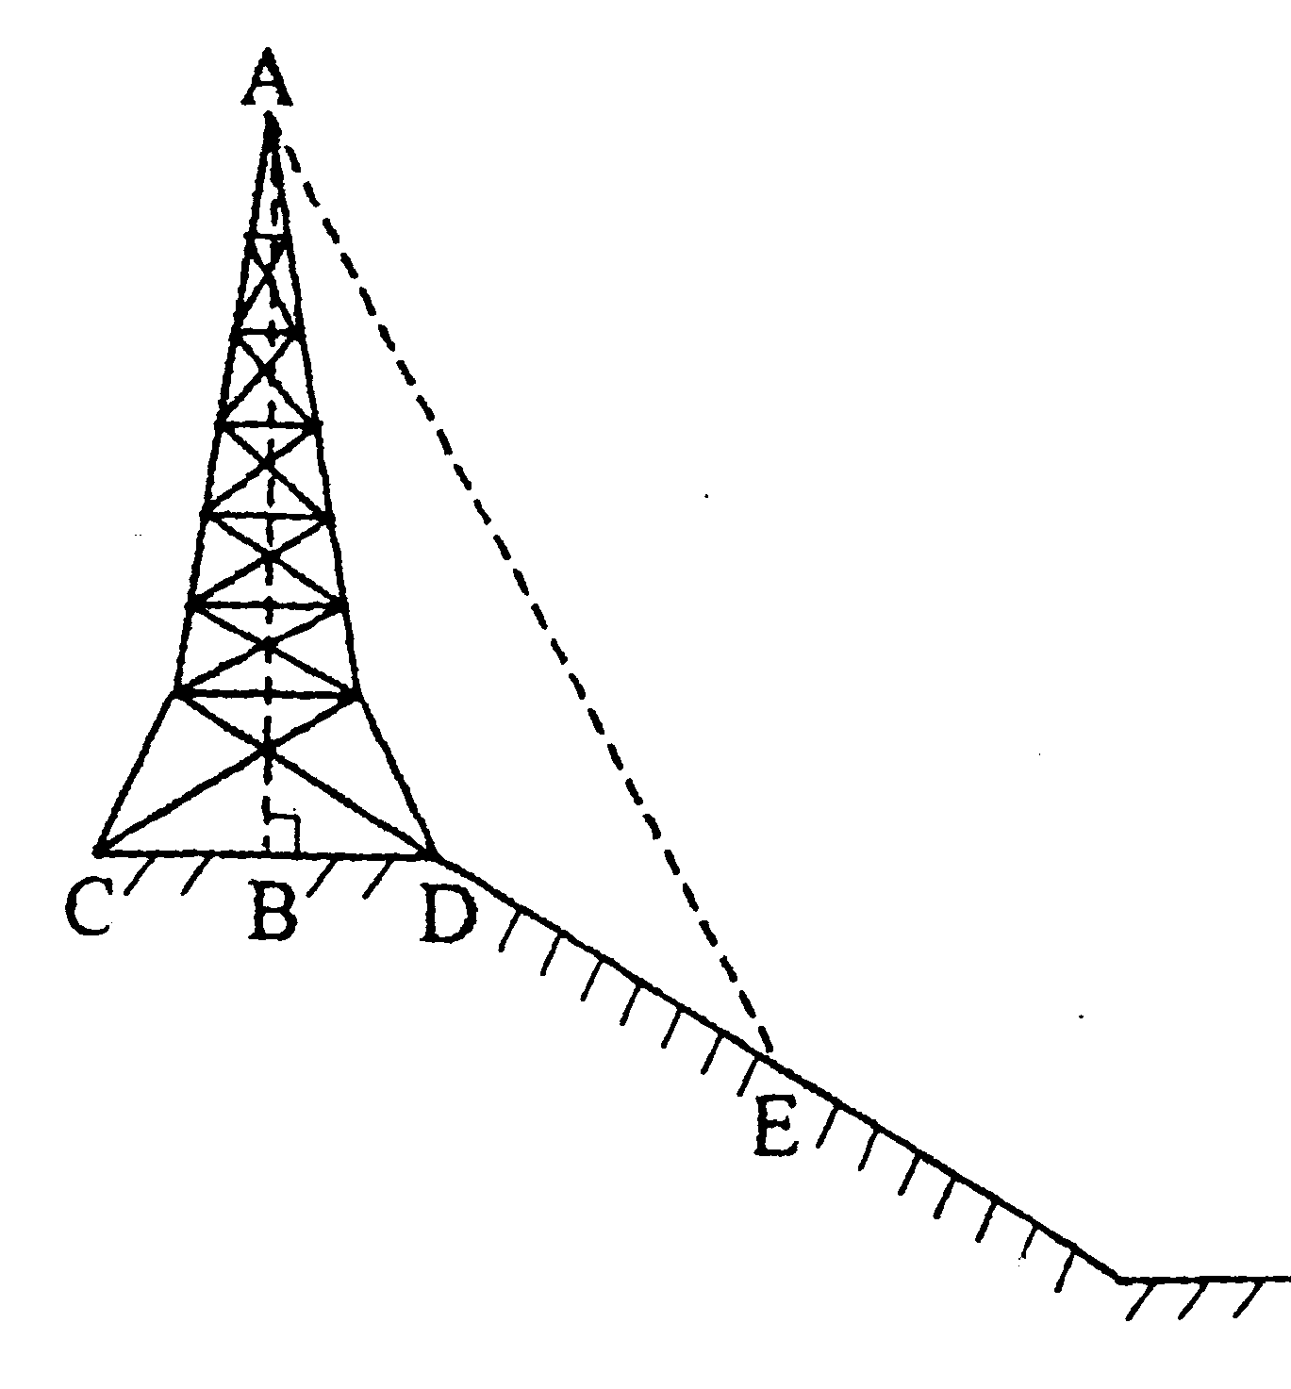
【思路点拨】过点D构造矩形，把塔高的影长分解为平地上的BD，斜坡上的DE．然后根据影长的比分别求得AG，GB长，把它们相加即可．
【答案与解析】
【解析1】
解：如图1，过D作DF⊥CD，交AE于点F，过F作FG⊥AB，垂足为G．可得矩形BDFG．
由题意得：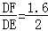．
∴DF=DE×1.6÷2=14.4（m）．
∴GF=BD=CD=6m．
又∵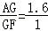．
∴AG=1.6×6=9.6（m）．
∴AB=14.4+9.6=24（m）．
答：铁塔的高度为24m．

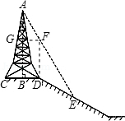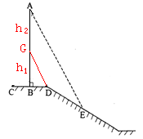
图1 图2
【解析2】
如图2，作DG∥AE，交AB于点G，BG的影长为BD，AG 的影长为DE，
由题意得：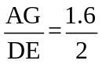．
∴AG=18×1.6÷2=14.4（m）．
又∵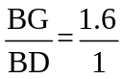．
∴BG=1.6×6=9.6（m）．
∴AB=14.4+9.6=24（m）．
答：铁塔的高度为24m．
【总结升华】运用所学的解直角三角形的知识解决实际生活中的问题，要求我们要具备数学建模能力（即将实际问题转化为数学问题）．

类型三、投影视图综合问题
5.用小立方体搭成一个几何体，使它的主视图和俯视图如图所示，搭建这样的几何体最多要 小立方体．
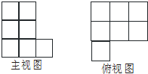
【思路点拨】从正视图和侧视图考查几何体的形状，从俯视图看出几何体的小立方块最多的数目．
【答案】17.
【解析】
解：由主视图可知，它自下而上共有3列，第一列3块，第二列2块，第三列1块．
由俯视图可知，它自左而右共有3列，第二列各3块，第三列1块，从空中俯视的块数只要最低层有一块即可．因此，综合两图可知这个几何体的形状不能确定；如图，最多时有3×5+2×1=17块小立方体．
故答案为17．
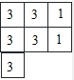
【总结升华】本题考查简单空间图形的三视图，考查空间想象能力，是基础题，但很容易出错．

6．（2015•永春县校级自主招生）如图是某中学生公寓时的一个示意图（每栋公寓均朝正南方向，且楼高相等，相邻两栋公寓的距离也相等）．已知该地区冬季正午的阳光与水平线的夹角为32°，在公寓的采光不受影响（冬季正午最底层受到阳光照射）的情况下，公寓的高为AB，相邻两公寓间的最小距离为BC．
（1）若设计公寓高为20米，则相邻两公寓之间的距离至少需要多少米时，采光不受影响？
（2）该中学现已建成的公寓为5层，每层高为3米，相邻两公寓的距离24米，问其采光是否符合要求？
（参考数据：取sin32°=，cos32°=，tan32°=）
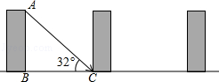
【思路点拨】
（1）在直角三角形ABC中，已知AB利用锐角三角函数求得BC的长即可；
（2）利用楼高求得不受影响时候两楼之间的距离与24米比较即可得到结果；
【答案与解析】
解：（1）∵在直角三角形ABC中，AB=20米，∠ACB=32°，
∴=tan32°
∴BC=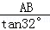==32米，
∴相邻两公寓之间的距离至少需要32米时，采光不受影响；

（2）∵楼高=3×5=15米，
∴不受影响时两楼之间的距离为15÷tan32°=24米，
∵相邻两公寓的距离恰为24米，
∴符合采光要求；
【总结升华】本题是将实际问题转化为直角三角形中的数学问题，做到学数学，用数学，才是学习数学的意义．

7．如图，不透明圆锥体DEC放在直线BP所在的水平面上，且BP过底面圆的圆心，其高 m，底面半径为2m．某光源位于点A处，照射圆锥体在水平面上留下的影长BE=4m．
（1）求∠B的度数；
（2）若∠ACP=2∠B，求光源A距平面的高度．
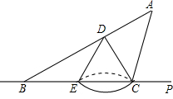
【思路点拨】
（1）如下图所示，过点D作DF垂直BC于点F．由题意，得DF= ，EF=2，BE=4，在Rt△DFB中，tan∠B= 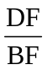，由此可以求出∠B；
（2）过点A作AH垂直BP于点H．因为∠ACP=2∠B=60°所以∠BAC=30°，AC=BC=8．在Rt△ACH中，AH=AC•Sin∠ACP，所以可以求出AH了，即求出了光源A距平面的高度．
【答案与解析】
解：（1）过点D作DF垂直BC于点F．
由题意，得DF=，EF=2，BE=4．
在Rt△DFB中，tan∠B=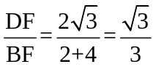，
所以∠B=30°；
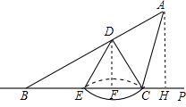
（2）过点A作AH垂直BP于点H．
∵∠ACP=2∠B=60°，
∴∠BAC=30°，
∴AC=BC=8，
在Rt△ACH中，AH=AC•Sin∠ACP=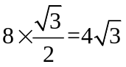，
即光源A距平面的高度为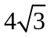m．
【总结升华】
本题考查了学生运用三角函数知识解决实际问题的能力，又让学生感受到生活处处有数学，数学在生产生活中有着广泛的作用．

